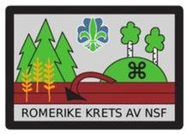
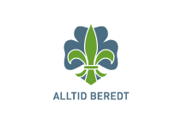
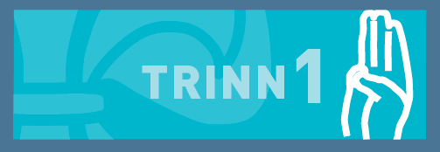

Velkommen til Trinn 1: Jeg er beredt
Krakos 14.-16. mars 2014

Hva er Trinn 1-kurset?
Grunntreningens trinn 1 (Jeg er beredt) har hovedfokus på deltakernes kompetanse, kunnskap og ferdigheter innen tre temaer (moduler), og skal bidra til kvalitet, sikkerhet og motivasjon.

Sammen med trinn 1 gjennomføres også grunntreningens lederstart, samt emnekursene «knuter og pionering» og «samfunnsengasjement» for de som har modulene 1 (sikkerhet på tur) eller modul 2 (norsk grunnkurs i førstehjelp) fra tidligere. Modul 3 (praktisk friluftsliv) er felles for alle.

«Patruljesystemet er ikke et system å drive speiding etter, det er det eneste systemet.» Baden-Powell

Oppmøte og henting
Krakos ligger i Nittedal, posisjon 60° 1' 39.51" N og 10° 55' 15.18" Ø. Åpne for eksempel <http://maps.google.no> og lim inn 60.027642, 10.920882 i søkefeltet, så kan din veibeskrivelse lages.
- Oppmøte fredag innen kl. 19.00 på Krakos.
Det ønskes minst mulig kjøring ned til parkeringsplassen. Gå heller fra Rauerskauveien ved innkjøringen til Krakos og ned til hytteområdet.
- Henting søndag kl. 14.30 skjer også oppe ved Rauerskauveien ved innkjøringen til Krakos. Minst mulig kjøring ned til parkeringsplassen.

Viktig å huske på
- Deltakerne sover ute i gapahuk som del av modul 3 (praktisk friluftsliv). Været kan være både kaldt og varmt, vått og tørt, vindfullt og stille, og vi skal oppleve det sammen. Ta med personlig utstyr deretter! Pakketips finner du for eksempel her: http://www.speiderbasen.no/vis/?id=781
- Lue eller hettegenser er påbudt om natten!
- Lakenpose inne i soveposen? Plastpose utenpå sokkene inni skoene? Noe vanntett å sitte på ved bålet? Dagstursekk, selv om vi ikke skal gå særlig langt?
- Husk spiseutstyr for ymse mat, samt ullundertøy, ullsokker, varmt fottøy og skrivesaker. Har du GPS, kompass, kniv, øks, skjærefjøl eller bålgryte, så ta med dette også. Øvrig patruljeutstyr ordner vi.

Mat og snop
De 500 kronene som gruppene betaler etter kurset pr. deltaker inkluderer mat - MEN; erfaring viser at alle gjerne vil ha "sitt" pålegg. Hver deltaker bør derfor ta med ett slag pålegg til felles forbruk!

Om noen vil ha med noe å tygge på underveis kan man ta med ubegrenset mye frukt og grønt, for det er lov ;-) Snop reserveres leirbålet lørdag kveld.
Kjøkkenstaben stiller med varmt vann til hvert måltid.

Eventuelle matallergier må meldes fra om ved på melding på min.speiding.no
Hygiene og slikt
På Krakos er det utedo med sitteplikt. Av hygieniske grunner skal deltakerne ta med hver sin (!) do-rull samt antibac eller tilsvarende for "håndvask".

Kommunikasjon
Det er blitt vanskelig å skru av verden og legge igjen telefon og brett hjemme. Om du likevel tør satse på kortreist tilstedeværelse, kan viktige meldinger formidles via kursleder på SMS til tlf 982 65 863 (Ragnar Sturtzel) eller 936 02 783 (Aylin K. Gustavsen).

Kursramme
«Eventyrene er her inne»

Timeplan
Fredag kl 19:00 Modul 1: Sikkerhet på tur
Fredag kl 23:00 Overnatting inne
Lørdag kl 09:00 Modul 2: Norsk grunnkurs i førstehjelp
Lørdag kl 13:00 Modul 3: Praktisk friluftsliv
Overnatting ute
Søndag kl 14:00 Avslutning

Ledertrening i Norges speiderforbund
Grunntreningen er fra fylte 16 år, men ledertreningen starter tidligere, med peffkursene og hvordan man lærer av hverandre i patruljen.
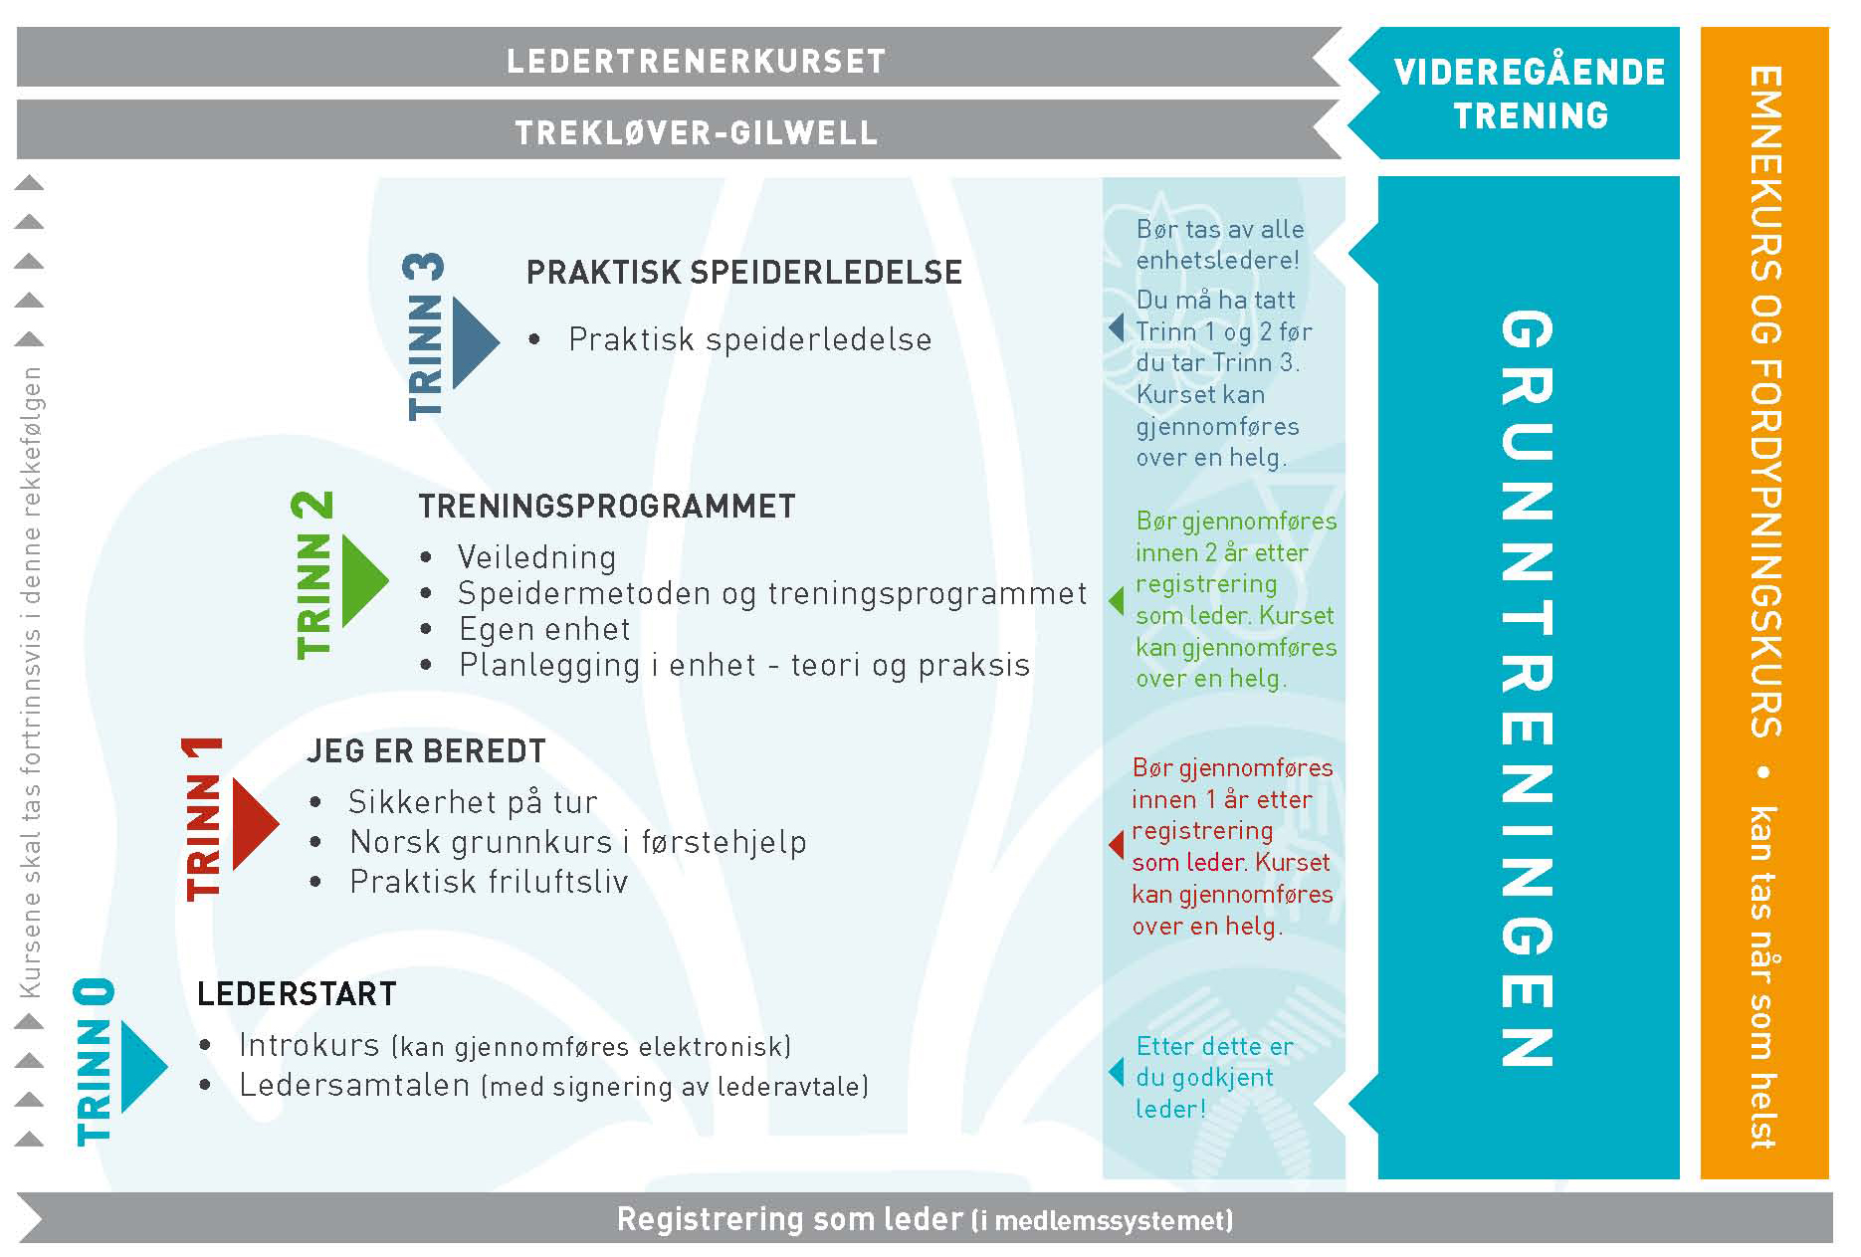

Velkommen på kurs!

På vegne av kursstaben,
Ragnar Sturtzel

